Тема 1. МІСЦЕ, РОЛЬ ТА ОСОБЛИВОСТІ КРИЗОВИХ ЯВИЩ У РЕАЛЬНО ІСНУЮЧИХ СИСТЕМАХ.

Поняття криза (від грецьк. кrisis – рішення, повторний пункт, результат) означає, насамперед, різкий, крутий перелом, важкий перехідний стан.
Криза – це багатоступенева економічна категорія, система поглядів на економічну сутність якої перебуває в стані розвитку.
Можна виокремити три підходи до визначення сутності кризи:
1) криза як значна проблема або ситуація з високою ймовірністю негативних наслідків;
2) криза як природний процес у життєдіяльності системи;
3) криза як порушення рівноваги соціально-економічної системи.

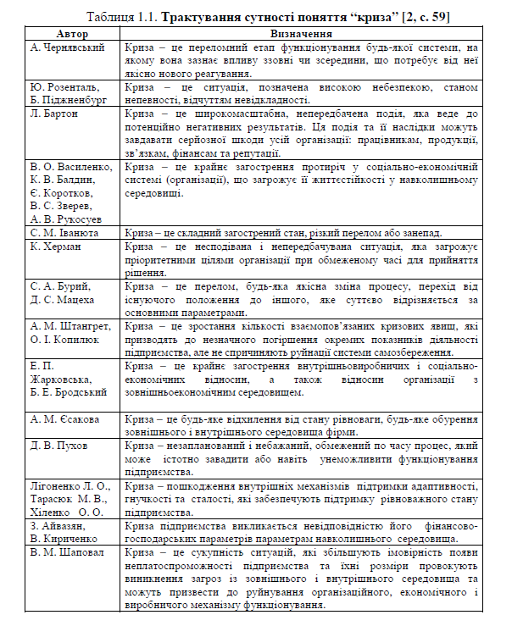
Криза – це крайнє загострення протиріч у соціально-економічній системі як всередині неї, поміж ключовими її компонентами (персонал, техніка, технологія, виробництво, фінанси тощо), так і спричинене взаємодією окремих соціально-економічних систем (людина, група, підприємство, національна економіка, світове господарство), що загрожує її життєстійкості в зовнішньому середовищі, не дозволяючи виконати місію, цілі або завдання підприємства.
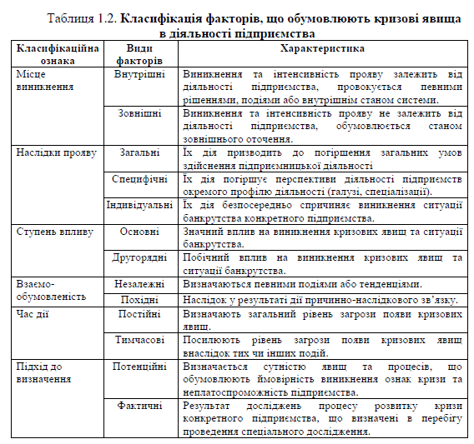

В процесі дослідження основними виокремлюють групу зовнішніх і внутрішніх кризових факторів, виділення факторіальних підгруп у межах кожної з них. Також слід чітко усвідомлювати, що менеджери підприємства можуть безпосередньо впливати на внутрішні фактори, і лише частково і опосередковано – на зовнішні.

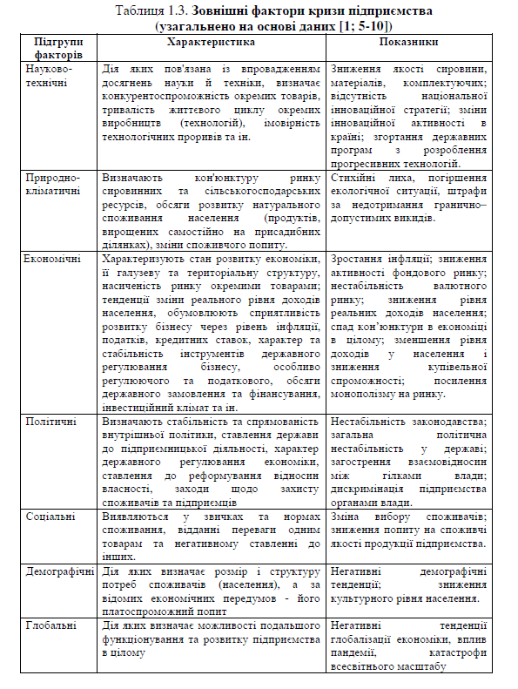
Проте, наскільки б сильним не був вплив зовнішнього середовища, але основною причиною виникнення кризового стану є діяльність або бездіяльність керівництва та менеджменту підприємства щодо забезпечення належного якісного управління, яке дозволить швидко реагувати та протидіяти впливу різного роду факторів в існуючих умовах господарювання.
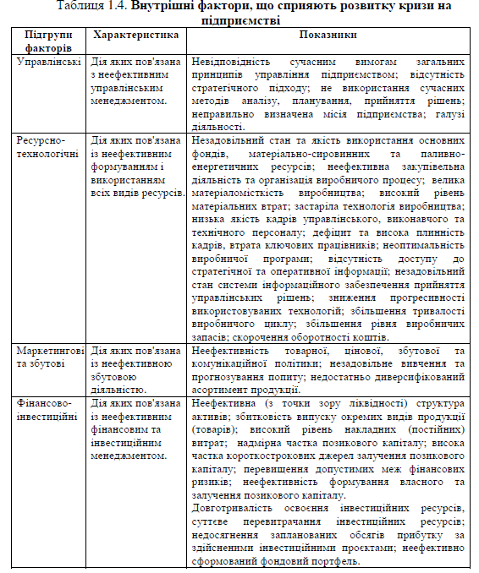
Фактори кризи діють не ізольовано, а системно, що посилює негативні наслідки дії окремо взятого фактора. Як свідчать дослідження фахівців, поглиблення кризи до стадії банкрутства не є результатом дії одного із зазначених вище факторів. За наявності достатнього рівня надійності усього економічного механізму підприємство протистоїть поглибленню кризи. Однак комбінація причин, взаємно посилюючи їхній вплив на ситуацію, а також ефект “доміно”, що виникає, підривають життєздатність підприємства і призводять до катастрофічних наслідків.

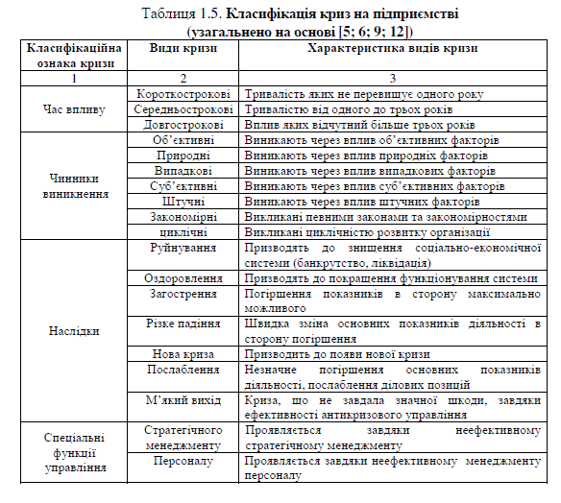
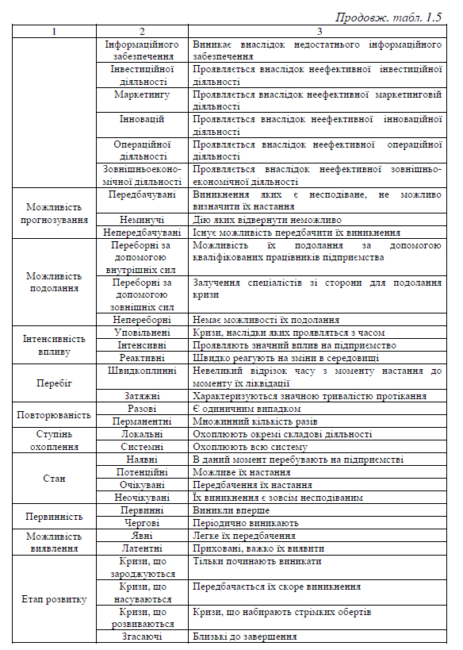
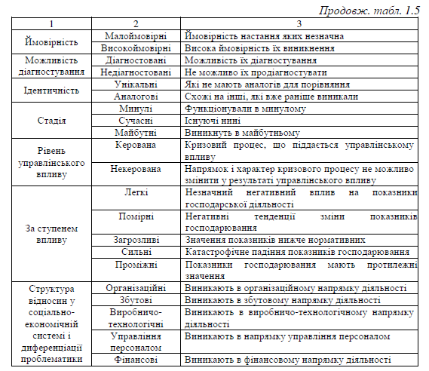

Виділяються наступні види криз для підприємства: організаційні, кризи збуту, виробничо-технологічні, кризи управління персоналом, фінансові.

Організаційні кризи виявляються як кризи поділу й інтеграції діяльності, розподілу функцій, регламентації діяльності окремих підрозділів, як відділення адміністративних одиниць, регіонів, філій чи дочірніх фірм.

Криза управління персоналом – виникає в умовах відсутності інноваційних рішень, командно-адміністративного стилю управління або надмірного лібералізму, невідповідності керівників займаним посадам.

